Temat dnia: ,,Śmiech to zdrowie” (pryma aprilis)
- Na początek proponujemy zapytać dzieci co to znaczy pryma aprilis a następnie jeśli macie Państwo taka możliwość obejrzeć filmik z poniższego linku
https://www.youtube.com/watch?v=-20FavPhxjU

- Zabawy śmiechem. Rodzic prosi by dziecko naśladowało śmiech:
■ małej dziewczynki,
■ Świętego Mikołaja,
■ małej myszki,
■ lwa,
■ króla wielkiego państwa,
■ starszej pani,
■ hipopotama, itp.
- ,,Ogórek, ogórek”- odsłuchanie piosenki, próba nauczenia się metodą ze słuchu, śpiewanie razem z dzieckiem i z pokazywaniem poszczególnych elementów, utrwalenie koloru. Jak się znudzi oryginalna wersja w refrenie można śpiewać jedynie ha, ha, hi,hipiosenka to można przy kolejnym śpiewaniu w refrenie zamiast słów ogórek, ogórek
Poniżej zamieszczam tekst i link do odsłuchania piosenki

Ogórek - tekst piosenki
Wesoło jesienią w ogródku na grządce,
Tu ruda marchewka tam strączek,
Tu dynia jak słońce, tam główka sałaty,
A w kącie ogórek wąsaty.
Ref.:
Ogórek, ogórek, ogórek,
Zielony ma garniturek,
I czapkę i sandały,
Zielony, zielony jest cały.
Czasami jesienią na grządkę w ogrodzie,
Deszczowa pogoda przychodzi,
Parasol ma w ręku, konewkę ma z chmur,
I deszczem podlewa ogórki.

https://www.youtube.com/watch?v=znuLiGFBpJQ

- Razem z dzieckiem rodzice mogą spróbować wykonać ludzika z dowolnego owoca lub warzywa ( dodając wykałaczki, ziarenka różnych nasion np. jako oczy, druciki kreatywne, włóczki)
Poniżej kilka inspiracji :
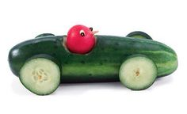
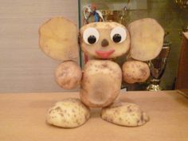

Dobrej zabawy i przypominam, aby wykonane prace zostały dostarczone do przedszkola.

Żródło:
www.printest
www.wychowaniewprzedszkolu .com

Pryma aprilis

